Практическая работа № 4
Тема: моделирование движения тела в среде с сопротивлением.
Цель работы: средствами электронных таблиц построить модель движения тела в среде с сопротивлением.
Студен должен:
знать:
- основные этапы моделирования объектов;
уметь:
- создавать математические и визуальные модели.

Теоретическое обоснование

В данной работе вам предстоит построить модель движения тела в среде с сопротивлением. В силу принятых допущений, это тело рассматривается как материальная точка.
Модель движения тела построена на основе второго закона механики. Система безразмерных дифференциальных уравнений, описывающая движение тела, и начальные условия имеют вид:

Модель движения тела представляет собой систему линейных дифференциальных уравнений с постоянными коэффициентами. Подобная задача может быть решена аналитически, но в данной лабораторной работе применяется численный метод — неявный метод Эйлера — самый простой метод решения.
Применив необходимые расчетные формулы, получим следующие вычислительные аналоги уравнений:

Все переменные величины с индексом п (т. е. для момента времени t = t_{n}) считаются известными. Требуется определить значения переменных с индексом п + 1, (т. е. для момента времени t = t_{n} +τ)
Простейшие преобразования разностных эквивалентов уравнения движения и кинематического уравнения дают расчетные зависимости:
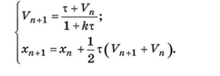

Ход работы

- Изучить теоретическое обоснование.
- Представить результаты практических заданий преподавателю.
- Оформить отчет.
- Ответить на контрольные вопросы.

Практические задания

Задание 1. Построение модели.
Построить модель, на основании которой определить характер изменения скорости движения тела V(t)от t и координаты X(t) от t. Объяснить влияние сопротивления на закономерности движения.

Порядок выполнения работы
Постройте электронную таблицу для расчета изменения скорости и координаты во времени. (Пример такой таблицы представлен на рис. 4.3)
В ячейке А2 вводится значение шага интегрирования х. Ячейка А4 содержит значение коэффициента сопротивления k. В ячейку ВЗ вводится формула для расчета текущего времени, которая затем копируется во все ячейки столбца до тех пор, пока не будет получено конечное значение времени движения тела. В ячейки С2 и D2 вводятся соответственно 1 и 0. В ячейки СЗ и D3 вводятся формулы для расчета скорости и координаты, которые берутся из расчетных зависимостей. Эти формулы затем копируются во все ячейки соответствующих столбцов для получения итоговой таблицы.

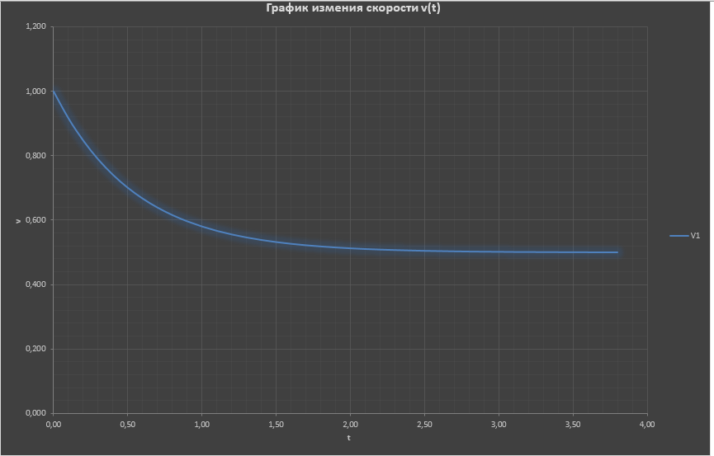
Рисунок 4.1 График изменения скорости во времени
Пример расчета показан на рис. 1.24. По результатам расчета на отдельных листах электронной таблицы постройте графики V(t) и x(t) (рис. 4.1 и 4.2).
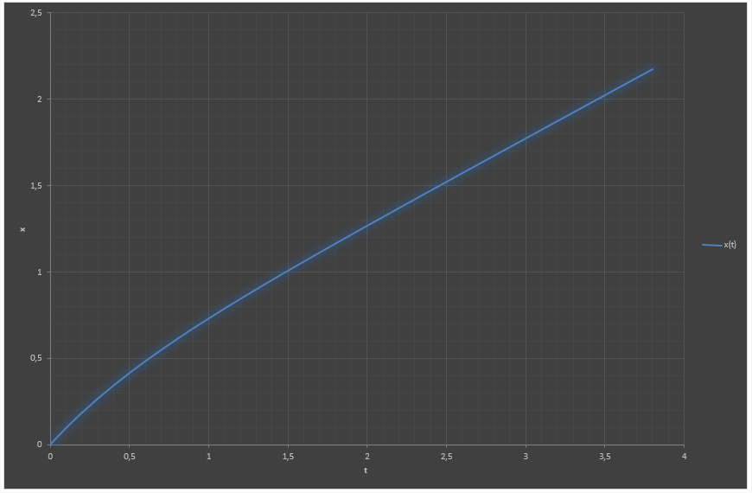
Рисунок 4.2 График изменения перемещения во времени
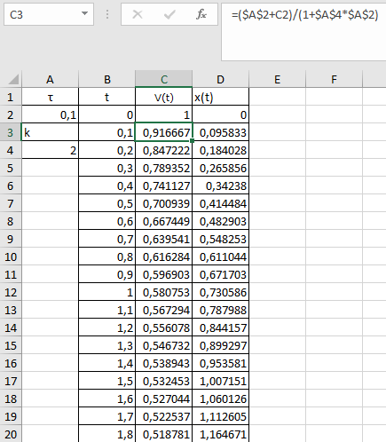
Рисунок 4.3 Пример таблицы с расчетами модели
Задание 2. Анализ результатов моделирования.
Установите качественный характер влияния сопротивления на движение тела. Представьте сравнительный расчетный анализ влияния значения коэффициента сопротивления k на закономерность изменения скорости во времени. На одном и том же листе диаграммы в одной системе координат постройте три графика изменения скорости во времени (V(t)) для k = 2, 4, 8. Интегрирование уравнений проведите на интервале t = [0, 2] с шагом τ = 0,1.
Аналогично выполните анализ изменения координаты во времени (x(t)) в зависимости от значения коэффициента сопротивления k.
Пример моделирования движения для различных коэффициентов сопротивления представлен на рис. 4.4
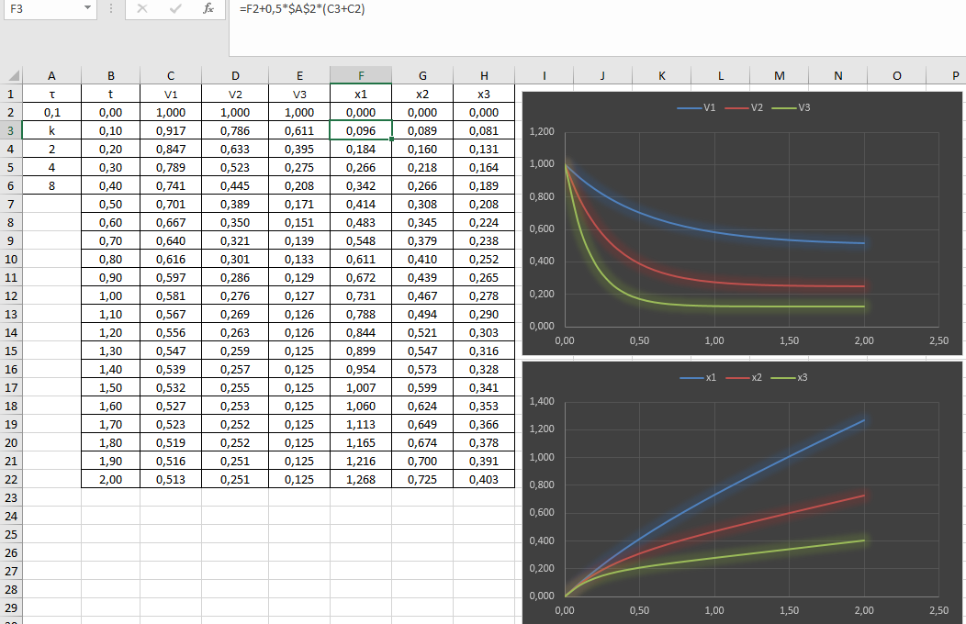
Рисунок 4.4 Результаты моделирования

Содержание отчета

- Название и цели работы.
- Анализ результатов моделирования (таблицу и диаграммы).
- Вывод.

Контрольные вопросы

- Общий вид второго закона механики.
- Опишите кратко метод Эйлера.

Литература.
- Овечкин Г. В. Компьютерное моделирование. Учебник – М., 2015 г.
- Колдаев, В. Д Численные методы и программирование [Электронный ресурс]: ИНФРА-М., 2016. – 336 с. (ЭБС Znanium.com). Режим доступа: http://znanium.com/bookread2.php?book=546692
- Колдаев, В. Д Основы алгоритмизации и программирования [Электронный ресурс]: ИНФРА-М., 2016. – 416 с. (ЭБС Znanium.com). Режим доступа: http://znanium.com/bookread2.php?book=537513

